Objectos

de aula

las tijeras

scissors
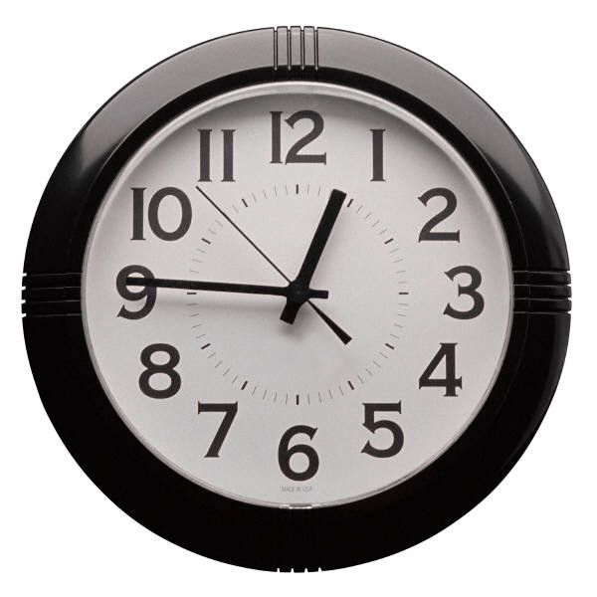
un reloj
a clock
un globo
a globe
una grapadora
a stapler
un boli
a pen
un lapiz
a pencil
un papel
a piece of paper
un diccionario a dictionary
una regla
a ruler
una goma
a rubber
el pegamento
glue
un cuaderno
exercise book 
el cello
sticky tape
un rotulador
a felt tip pen
el video
a video
el ordenadora
a computer
una calculadora
a calculator
Un sacapuntas
Pencil sharpener

